**高一下物理第二次周练（A卷）**

**出题人：陈龙 审题人：李和平**

**注意事项：**

**1.答题前填好自己的姓名、班级、小组编号等信息**

**2.请将答案正确填写在答题卡上**

**3.试题分95分，卷面分5分，总分100分。**

**第I卷（选择题，总分48分）**

1. 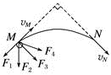**选择题（1~5题为只有一个正确选项，每题6分；6~8题有两个或以上选项正确，每题6分，选对不全得3分。）**

**1.双人滑运动员在光滑的水平冰面上做表演，甲运动员给乙运动员一个水平恒力*F*，乙运动员在冰面上完成了一段优美的弧线*MN*．*vM*与*vN*正好成90°角，则此过程中，乙运动员受到甲运动员的恒力可能是图中的（　　）**

**A．*F*1 B．*F*2 C．*F*3 D．*F*4**

**2.如图所示为某人游珠江，他用蛙泳的方式以一定的速度（面部向前始终垂直于河岸）向对岸游去．设江中各处水流速度相等，他游过的路程、过河所用的时间与水速的关系是（　　）**

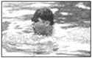**A．水速大时，路程长，时间长**

**B．水速大时，路程长，时间不变**

**C．水速大时，路程长，时间短**

**D．路程、时间与水速无关**

**3.下列关于匀速圆周运动的物体的有关说法正确的是（ ）**

**A.匀速圆周运动就是匀速运动**

**B.匀速圆周运动的线速度不变**

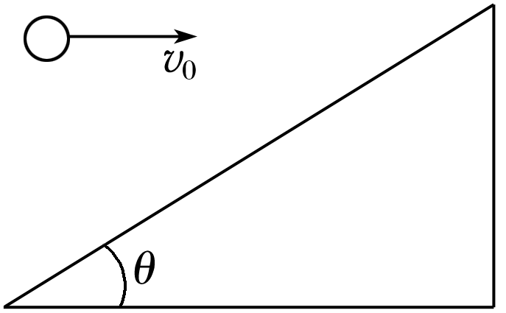**C.角速度、转速和周期都能够描述物体转动快慢**

**D.做匀速圆周运动的物体受到的合力为恒力**

**4.如图所示，小球以*v*0正对倾角为*θ*的斜面水平抛出，若小球到达斜面的位移最小，则飞行时间*t*为(重力加速度为*g*)(　　)**

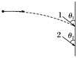**A．*v*0tan *θ* B. C. D.**

**5.某同学前后两次从同一位置水平投出两支飞镖1和飞镖2到靶盘上，飞镖落到靶盘上的位置如图所示，忽略空气阻力，则两支飞镖在飞行过程中（　　）**

**A． 加速度*a*1＞*a*2 B． 飞行时间*t*1=*t*2 C． 初速度*v*1=*v*2 D． 角度*θ*1＞*θ*2**

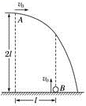**6.如图所示，在距地面高2*L*的*A*点以水平初速度*v*0=投掷飞標．在与A点水平距离为*L*的水平地面上点*B*处有一个气球，选样适当时机让气球以速度*v*0=匀速上升，在上升过程中被飞镖击中．不计飞镖飞行过程中受到的空气阻力，飞標和气球可视为质点，重力加速度为*g*．掷飞镖到击中气球的时间为*t*1，放气球到击中气球的时间为*t*2，则以下选项正确的是（　　）**

**A． B． C． D．**

**7.如图所示,甲、乙、丙三个齿轮的半径分别为*r*1，*r*2，*r*3.；则以下说法正确的是(　　)**

**A.甲、乙两个齿轮转动的周期之比为*r*1：*r*2**

**B.甲、丙两个齿轮转动的周期之比为*r*2 *r*3：*r*1 *r*2**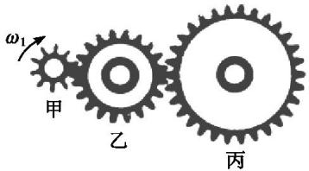

**C.乙、丙三个齿轮转动的角速度之比为*r*3：*r*2**

**D.乙、丙两个齿轮转动的角速度之比为*r*1 *r*3：*r*1 *r*2**

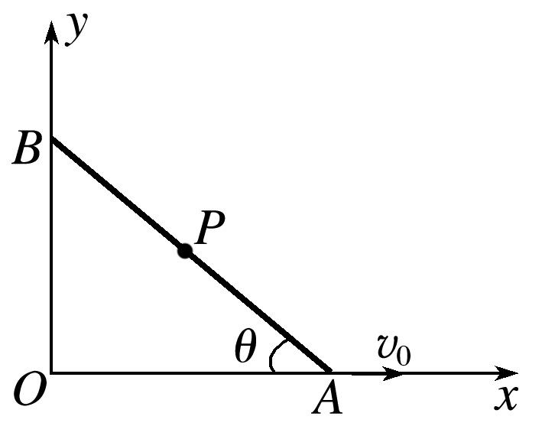**8.在光滑的水平面内建立如图所示的直角坐标系，长为*L*的光滑细杆*AB*的两个端点*A*、*B*被分别约束在*x*轴和*y*轴上运动，现让*A*沿*x*轴正方向以*v*0匀速运动，已知*P*点为杆的中点，杆*AB*与*x*轴的夹角为*θ*，下列表达式正确的是(　　)**

**A．*P*点的运动轨迹是一条直线**

**B．*P*点的运动轨迹是圆的一部分**

**C．*B*点的速度**

**D．*P*点的运动速度大小*v*＝**

**第II卷（非选择题，总分47分）**

1. **实验题（每空3分，共21分）**

**9.某同学做“研究平抛物体的运动”的实验，他先调整斜槽轨道使槽口末端水平，然后在方格纸上建立好直角坐标系*xOy*，将方格纸上的坐标原点*O*与小球在轨道槽口末端的球心重合，*Oy*轴与重锤线重合，*Ox*轴水平(如图甲)．实验中使小球每次都从斜槽同一高度由静止滚下，经过一段水平轨道后抛出．依次均匀下移水平挡板的位置，分别得到小球在挡板上的落点，并在方格纸上标出相应的点迹，再用平滑曲线将方格纸上的点迹连成小球的运动轨迹(如图乙所示为轨迹的一部分)．重力加速度为*g*＝10 m/s2（计算结果保留两位有效数字）．**

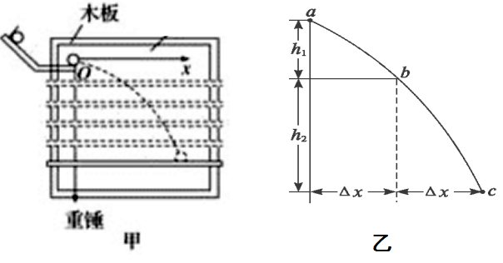

**(1)在本实验中，下面做法不能减小实验误差的是__▲___**

**A．使用密度大、体积小的钢球实验**

**B．减小钢球与斜槽间的摩擦**

**C．实验时，让小球每次都从同一高度由静止开始滚下**

**D．使斜槽末端切线保持水平**

**(2)同学在实验时，让小球每次都从同一高度由静止开始滚下的目的在于 ▲**

**(3)该同学在曲线上任取水平距离Δx相等的三点a、b、c,量得Δx=0.10 m，又量得它们之间的竖直距离分别为h1=0.10 m,h2=0.20 m。（实验过程中忽略空气阻力）根据数据可知道：**

**①*ab*和*bc*间的时间间隔为*t* = ▲ s**

**②物体被抛出时的初速度为 ▲ m/s;**

**③物体经过点b时的竖直速度为 ▲ m/s.**

**④点*b*速度与水平方向的夹角正切值tan*β* = ▲**

**⑤点*a*的坐标为 ▲**

1. **解答题（要有必要的文字说明或者作图，书写规范。10题13分，11题13分，共26分）**

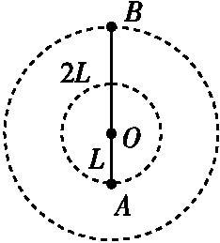**10、如图所示,长为3L的轻杆可绕光滑转轴O转动,在杆两端分别固定质量均为m的A,B两球,球A距轴O的距离为L.0时刻开始给系统一定能量,使杆和球在水平面内匀速转动，在t时刻B刚好第3次回到出发点.求:(1)A、B两球的角速度为多少？(2)A、B两球的线速度各为多少？**

**11、一探险队在探险时遇到一山沟，山沟的一侧*OA*竖直，另一侧的坡面*OB*呈抛物线形状，与一平台*BC*相连，如图所示．已知山沟竖直一侧*OA*的高度为2*h*，平台在离沟底*h*高处，*C*点离*OA*的水平距离为2*h*，*C*点离坡面*CD*沟底*D*点的水平位移为*h*。以沟底的*O*点为原点建立直角坐标系*xOy*，坡面*OB*的抛物线方程为*y*＝.（即斜面上所有点的横纵坐标都满足方程*y*＝）；质量为*m*的探险队员在山沟的竖直一侧从*A*点沿水平方向跳向平台．人视为质点，忽略空气阻力，重力加速度为*g*.求：**

**(1)探险队员从*A*点水平跳出时，刚好落在*C*点，则他在水平方向的初速度*v*1为多少？**

**(2)若探险队员从*A*点水平跳出，能够越过平台落在坡面CD上，则他在*A*点的水平初速度*v’*应满足什么条件？**

**(3)为了能跳在平台上，他在*A*点的水平初速度应满足什么条件？**

